Приложение 8

Государственный внутренний долг Томской области, программа государственных внутренних заимствований и программа государственных гарантий

Государственный внутренний долг Томской области по состоянию на 01.01.2016 составил 23 215 173,4 тыс.руб., что соответствует указанному в Пояснительной записке к Отчету об исполнении областного бюджета за 2015 год (далее - Пояснительная записка), предоставленной одновременно с проектом Закона Томской области «Об исполнении областного бюджета за 2015 год» (далее – проект Закона). Государственный долг Томской области по отношению к его объему по состоянию на 01.01.2015 увеличился на 3 361 482,6 тыс.руб., или на 16,9%.
Верхний предел государственного внутреннего долга Томской области, а также предельный объем государственного долга на 2015 год, установленный п.п.1,2 ст.10 Закона об областном бюджете, не превышен. Следует отметить, что ситуация по факту превышения верхнего предела государственного долга в 2012-2014 годах, установленного законами об областном бюджете, Администрацией Томской области в отчетном году устранена.
Отношение объема государственного долга Томской области к объему доходов областного бюджета без учета безвозмездных поступлений по состоянию на 01.01.2016 составило 56,9%, что не превышает предельного значения, установленного Бюджетным кодексом РФ (100%).
Справочно: Согласно Пояснительной записке средняя долговая нагрузка субъектов СФО составляет 57%.
В 2015 году произошло изменение структуры госдолга (Диаграмма 1), в том числе:
- уменьшилась доля ценных бумаг с 39,4% до 31,6%;
- увеличилась доля задолженности перед коммерческими банками с 49,5% до 52,3%.
- увеличилась доля задолженности перед федеральным бюджетом по бюджетным кредитам с 10,9% до 16,1%;
- уменьшилась доля государственных гарантий с 0,2% до 0%.
Диаграмма 1
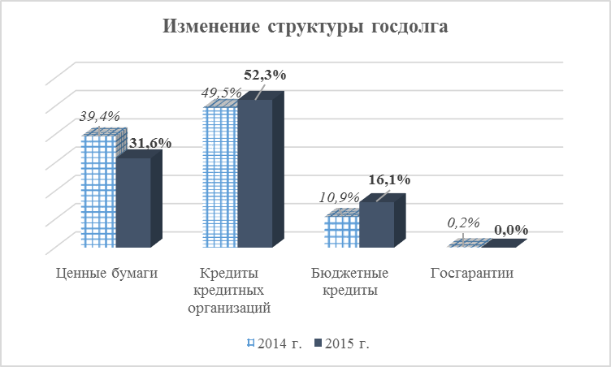

Задолженность по долговым обязательствам Томской области, отраженная в регистрах бухгалтерского учета, по состоянию на 01.01.2016 соответствует отчетным данным.
Общий объем привлечения и погашения долговых обязательств, указанный в Пояснительной записке, соответствует данным бухгалтерского учета Департамента финансов.
Данные об объеме внутренних заимствований Томской области в 2015 году отражены в Таблице 1.
Таблица 1
(тыс. руб.)
Вид заимствований | Закон Томской области "Об областном бюджете на 2015 год …" (редакция от 29.12.2015  № 203-ОЗ) | Выполнение  по данным бухгалтерского учета | Отклонение (+,-)
Выпуск ценных бумаг Томской области: | 3 200 000 | - 649 292 | - 3 849 292
привлечение | 8 100 000 | 1 859 155 | - 6 240 845
погашение задолженности по номинальной цене | 4 900 000 | 2 508 447 | - 2 391 553
Кредиты, полученные от кредитных организаций: | 81 549,8 | 2 320 000 | 2 238 450,2
привлечение | 32 133 621,9 | 19 640 000 | - 12 493 621,9
погашение | 32 052 072 | 17 320 000 | - 14 732 072
Бюджетные кредиты: | 347 901,9 | 1 579 281,9 | 1 231 380
привлечение | 33 331 822 | 32 620 370 | - 711 452
погашение основной суммы задолженности | 32 983 920,1 | 31 041 088,1 | - 1 942 832
Общий объем внутренних заимствований: | 3 629 451,8 | 3 249 989,9 | - 379 461,9
привлечение | 73 565 443,9 | 54 119 525 | - 19 445 918,9
погашение | 69 935 992,1 | 50 869 535,1 | - 19 066 457

Согласно ч.2 ст.103 Бюджетного кодекса РФ государственные внутренние заимствования осуществляются в целях финансирования дефицита областного бюджета, а также для погашения долговых обязательств. Предельный объем заимствований, установленный ст.106 Бюджетного кодекса РФ, не должен превышать сумму, направляемую на финансирование дефицита областного бюджета и на погашение долговых обязательств.
Согласно данным годового отчета общий объем заимствований в 2015 году составил 54 119 525 тыс.руб., при этом объем средств, направленный на финансирование дефицита областного бюджета Томской области, составил 2 462 705,7 тыс.руб., а общий объем погашения долговых обязательств – 50 869 535,1 тыс.руб., что меньше общего объема заимствований на 787 284,2 тыс.руб.
Таким образом, Департаментом финансов были осуществлены государственные внутренние заимствования в большем объеме, чем необходимо для финансирования дефицита областного бюджета и погашения долговых обязательств, а, следовательно, в полной мере не выполнены требования ст.106 Бюджетного кодекса РФ.
Задолженность бюджета Томской области перед бюджетом Российской Федерации по бюджетным кредитам по состоянию на 01.01.2016 составила 3 737 943,4 тыс. руб., что соответствует данным, отраженным в Пояснительной записке. Задолженность по договорам и соглашениям о получении бюджетных кредитов от бюджетов других уровней бюджетной системы в 2015 году увеличилась на 1 580 383 тыс.руб. по сравнению с задолженностью по состоянию на 01.01.2015.
Задолженность по основному долгу по состоянию на 01.01.2016 подтверждена Актами сверки расчетов по долговым обязательствам субъекта Российской Федерации перед Российской Федерацией, подписанными Департаментом финансов Томской области и Административным департаментом Минфина России, Департаментом межбюджетных отношений Минфина России.
Государственный внутренний долг Томской области по государственным ценным бумагам Томской области по состоянию на 01.01.2015 составлял 7 829 282 тыс.руб., по состоянию на 01.01.2016 согласно данным государственной долговой книги Томской области, бухгалтерского учета и данным Пояснительной записки составил 7 327 230 тыс.руб. и по сравнению с 2015 годом уменьшился на 502 052 тыс.руб., или на 6,4%.
По данным бухгалтерского учета и долговой книги в 2015 году размещены (доразмещены) облигации Томской области на общую сумму 2 043 205 тыс.руб., общая сумма погашения государственных ценных бумаг Томской области по номинальной стоимости составила 2 545 257 тыс.руб.
По состоянию на 01.01.2016 задолженность по кредитам перед коммерческими банками составила 12 150 000 тыс.руб., по сравнению с 01.01.2015 объем увеличился на 2 320 тыс.руб., или 23,6%. Кредиты коммерческих банков в 2015 году привлекались под 7,8-13,8 процентов годовых.
Объем долговых обязательств по государственным гарантиям, предоставленным Томской областью, по состоянию на 01.01.2016 составил 0 руб., объем уменьшился по сравнению с 01.01.2015 на 36 848,4 тыс.руб. Объем государственного долга по государственным гарантиям Томской области соответствует верхнему пределу государственного долга в части государственных гарантий, установленному п.1 ст.10 Закона об областном бюджете. Предоставление государственных гарантий Томской области в 2015 году не осуществлялось.
Исполнение по расходам на обслуживание государственного долга, согласно данным бухгалтерского учета и отчетности Департамента финансов и проекта Закона, составило 1 478 661 тыс.руб. По сравнению с 2014 годом расходы на обслуживание государственного долга увеличились на 23,5%. Расходы на обслуживание государственного долга составили 2,9% от объема расходов областного бюджета и не превысили предельного размера, установленного Бюджетным кодексом РФ (15%).
Следует отметить, что значительное увеличение государственного долга привело к увеличению расходов на обслуживание государственного долга, так, за период 2011-2015 объем расходов на обслуживание государственного долга увеличился в 3,2 раза (Диаграмма 2).

Диаграмма 2
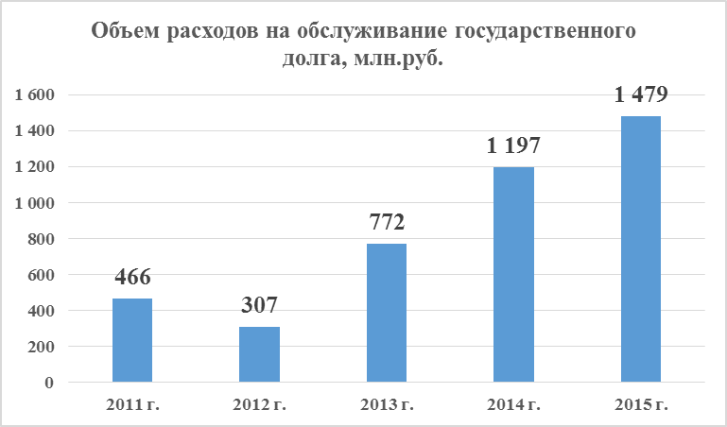

Анализ исполнения расходов на обслуживание государственного долга Томской области за период 2011-2015 годы показал, что при значительном росте государственного долга расходы на его обслуживание исполняются со значительной экономией (Таблица 2).

Таблица 2
Год | Закон об областном бюджете | Утверждено, тыс.руб. |  | Исполнено, тыс.руб. | Процент исполнения от первоначальной редакции | Отклонение от первоначальной редакции, тыс.руб.
Год | Закон об областном бюджете | в первоначальной редакции | в конечной редакции | Исполнено, тыс.руб. | Процент исполнения от первоначальной редакции | Отклонение от первоначальной редакции, тыс.руб.
2011 | от 28.12.2010 № 327-ОЗ | 623 715,5 | 523 456,5 | 466 193,9 | 75% | 157 521,6
2012 | от 13.12.2011 № 338-ОЗ | 548 671,9 | 368 671,9 | 307 054,1 | 56% | 241 617,8
2013 | от 06.01.2013 № 2-ОЗ | 870 414,8 | 870 414,8 | 771 886,4 | 89% | 98 528,4
2014 | от 27.12.2013 № 227-ОЗ | 1 558 783,4 | 1 558 783,4 | 1 197 139,4 | 77% | 361 644,0
2015 | от 30.12.2014 № 193-ОЗ | 2 190 277,6 | 1 935 379,8 | 1 478 661,0 | 68% | 711 616,6

Вышеуказанный факт может свидетельствовать либо о завышении расходов на обслуживание государственного долга, либо о недостаточной обоснованности данных расходов при планировании областного бюджета.
Расходы на выплату процентов по бюджетным кредитам из федерального бюджета и кредитам коммерческих банков составили 694 845,3 тыс.руб, в том числе:
- расходы на выплату процентов по кредитам кредитных организаций в сумме 687 530,5 тыс.руб.;
- расходы на выплату процентов по бюджетным кредитам в сумме 7 314,8 тыс.руб.
Расходы на выплату процентов (купонного дохода) и накопленного купонного дохода по государственным ценным бумагам Томской области в 2015 году составили 783 815,7 тыс.руб., в том числе:
- расходы на выплату купонного дохода по облигациям биржевых внутренних займов в сумме 730 530 тыс.руб.;
- расходы на выплату купонного дохода и накопленного купонного дохода по облигациям областного внутреннего займа в сумме 53 285,7 тыс.руб.
Прочие расходы, связанные с обслуживанием государственного внутреннего долга Томской области, составили 6 197,4 тыс.руб. и уменьшились по сравнению с 2014 годом на 2 263,8 тыс.руб., или на 27%.
Структура прочих расходов, связанных с обслуживанием государственного внутреннего долга Томской области в 2015 году, выглядела следующим образом:
- расходы, связанные с облигациями биржевых внутренних займов, в сумме 112 тыс.руб.;
- расходы, связанные с облигациями областных внутренних займов, в сумме 5 554,8
тыс.руб.;
- иные расходы в сумме 530,6 тыс.руб.
Департаментом финансов в 2015 году были заключены контракты с ООО «Р-консалт» на оказание услуг по консультированию лиц, позвонивших по телефону и по организации и поддержанию актуальности сайта облигаций Томской области – bonds.tomsk.ru.
ВЦП «Эффективное управление государственным долгом Томской области» не предусмотрены показатели и мероприятия, связанные с консультацией по телефону и организацией и поддержанием актуальности сайта облигаций Томской области.
Следует отметить, что оплата указанных услуг не соответствуют целям осуществления закупок, предусмотренных ст.13 Федерального закона «О контрактной системе в сфере закупок товаров, работ и услуг для обеспечения государственных и муниципальных нужд».
Кроме того, информация, размещенная на сайте облигаций Томской области (bonds.tomsk.ru), дублирует информацию, размещенную на официальном сайте Департамента финансов (публикация новостей по выплате купонного дохода, погашению облигаций, информация об исполнении бюджета).
Таким образом, оценить эффективность оказанных услуг по консультированию абонентов по телефону, а также услуг по организации и поддержанию актуальности сайта облигаций Томской области не представляется возможным, а общий объем средств в размере 250 тыс.руб., направленный в 2015 году на оплату указанных услуг, можно признать необоснованным.

_______________________________________________________

